Заголовок «БАГАТОФУНКЦІОНАЛЬНА РЛС ДЛЯ ПРОВЕДЕННЯ АНТИТЕРОРИСТИЧНИХ ТА ПОШУКОВО─РЯТІВНИХ ОПЕРАЦІЙ»

Анотація проекту (розробки). В Інституті радіофізики та електроніки ім. О.Я.Усикова НАН України розроблено багатофункціональну радіолокаційну систему, призначену для дистанційного спостереження за наявністю живих людей за оптично непрозорими перешкодами у закритих приміщеннях, при проведенні антитерористичних операцій, а також пошуково-рятівних робіт у місцях техногенних та природних катастроф, тощо.
В радіолокаційній системі вдосконалені конструкції та схемні рішення окремих вузлів, для яких на етапі виготовлення експериментальних зразків розроблялися їх випробувальні варіанти. Розроблені методики застосування РЛС, що забезпечують ефективне виконання завдань відповідними підрозділами.

Опис проекту (розробки). Радіолокаційна система являє собою портативний доплерівський радіолокатор надближнього радіусу дії з високою просторово-часовою розподільчою здатністю. Як зондувальний сигнал у ньому використовується псевдовипадкова послідовність фазокодоманіпульованих імпульсів. Використання цього радіолокатора дозволяє значно підвищити ефективність антитерористичних операцій та пошуково-рятувальних робіт при стихійних лихах, техногенних катастрофах, шахтно-рятувальних роботах завдяки оперативному виявленню живих людей за оптично непрозорими перешкодами. Цей пристрій, також, суттєво підвищує надійність та знижує витрати на охорону об’єктів з обмеженим доступом осіб за рахунок прихованого моніторингу об’єктів, що підлягають охороні; підвищує ефективність виявлення терористів та інших кримінальних елементів, що переховуються у закритих приміщеннях, а також сприяє безпеці особового складу антитерористичних підрозділів завдяки можливості прихованого моніторингу об’єктів.

Інноваційні аспекти та переваги проекту (розробки)
На відміну від відомих пристроїв подібного призначення, РЛС забезпечує надійне (з імовірністю 0,85...0,95) виявлення живої людини за перешкодами завтовшки від 0,5 до 1м. Як перешкоди розглядаються дерев'яні, цегляні, бетонні і залізобетонні стіни, характерні для зруйнованих будинків. Важливою відмінною рисою РЛС є її стійкість до дії завад, що обумовлені відбиттями зондувального сигналу від перешкод, рухомих об'єктів, техніки й сторонніх людей, що перебувають поблизу завалу. Це досягається використанням розробленого алгоритму роботи системи і обробки інформації, який адаптується до різних умов застосування при обробці сигналів.

Додаткова інформація (технічні подробиці)
Апаратурна частина РЛС для виявлення людини за оптично непрозорими перешкодами задовольняє наступним основним вимогам:

№ | Найменування показника. | Значення | Примітка.
1. | Діапазон | 1,5...3 ГГц
2. | Середня потужність передавача | >100-150,0 мВт | Регулюється залежно від конкретних перешкод за умови відсутності перевантаження приймального тракту.
3. | Чутливість приймача | мінус 170 дБВт
4. | Вид випромінювання | Безперервний,  імпульсний
5. | Модуляція | Фазова маніпуляція кодом Мерсенна (ПСП) | Можливі ЛЧМ і квадратична ЧМ.
6. | Ширина променя антени по азимуту й куту місця | 20⁰-30⁰
7. | Розподільча здатність по відстані | 1...1,5м.
8. | Відстань до перешкоди | 5...20м.
9. | Глибина проникнення за перешкоду | 0,5...7 м. | Залежно від типу перешкоди, вологості її поверхні й кута падіння хвилі
10. | Розподільча здатність по допплерівському зсуву частоти | 0,1...0,5 Гц. | Залежно від типу завад

СФЕРИ ЗАСТОСУВАННЯ

Існуючі та потенційні сфери застосування Споживачами створених багатофункціональних радіолокаційних датчиків є у першу чергу антитерористичні підрозділи СБУ, МВС, підрозділи МНС, а також митна служба України. Споживачами можуть бути державні та приватні охоронні служби.

Додаткова інформація (малюнки, посилання)

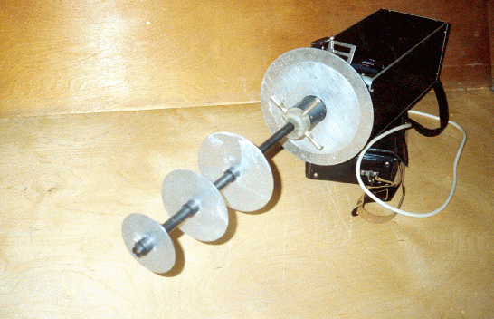
Рис.1 Загальний вигляд одного з варіантів РЛС з блоком живлення (знизу)

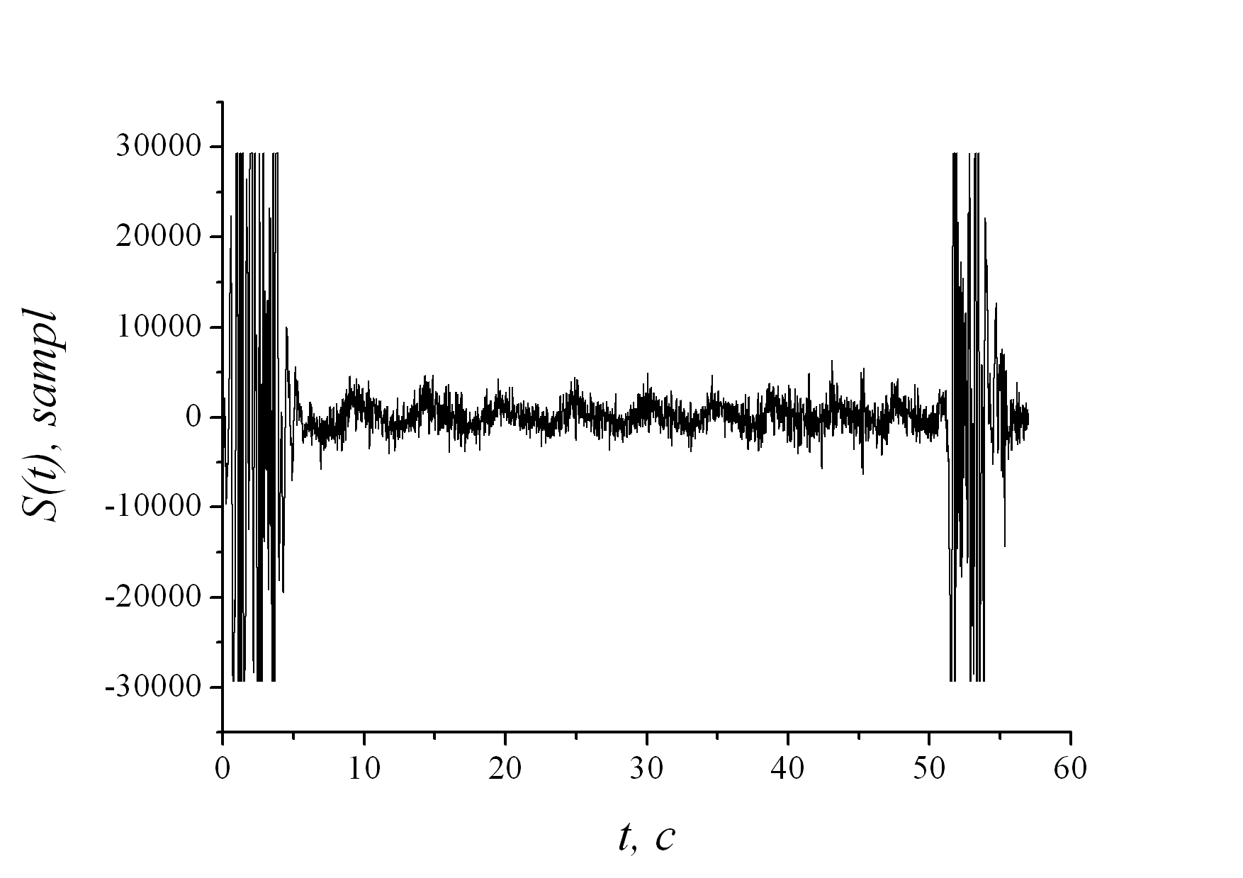

Рис.2 Часова реалізація відбитого від цілі сигналу на вході блоку обробки.
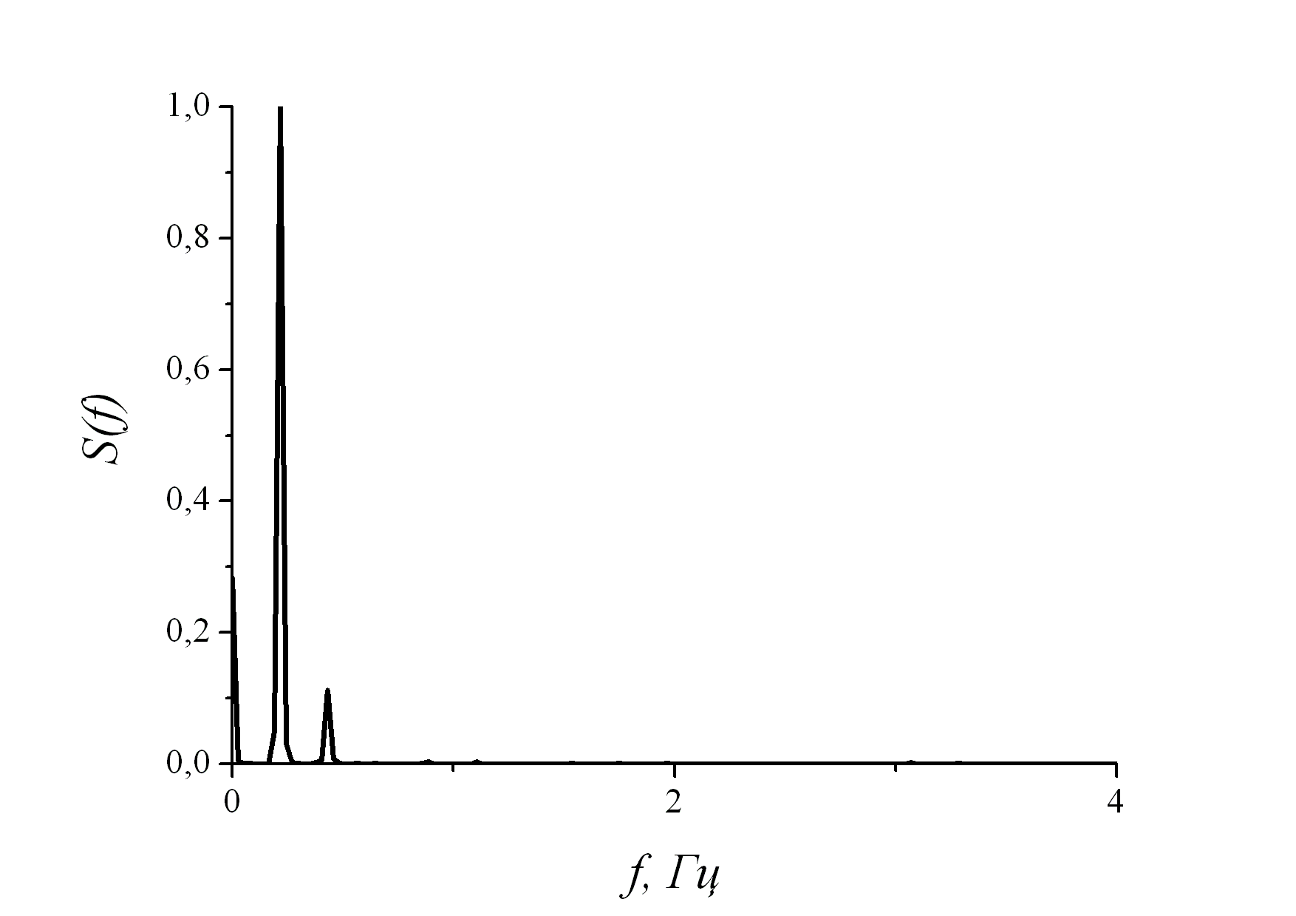

Рис. 3 Спектр інформаційного сигналу, на якому видно спектральні лінії дихання та серцебиття.

КОНТАКТНА ІНФОРМАЦІЯ

Організація: Інститут радіофізики та електроніки ім. О.Я. Усикова Національної академії наук України (ІРЕ НАН України).

Адреса:  61085, м. Харків, вул.. Ак. Проскури, 12. |  | Місто / Країна  Харків / Україна
Контактні особи (п.і.б.)  Вязьмітінов Ігор Анатолійович  Ситнік Олег Вікторович |  | Відділ (Департамент)  Радіоінтроскопії
Телефон(057) 720-35-92 | Факс(057) 315-21-05. | Е-mail:  vigor@ire.kharkov.ua

